ACOMPANHAMENTO DE PROGRAMAS, AÇÕES, PROJETOS E OBRAS
Secretaria Responsável
Secretaria de Agricultura e Meio Ambiente – Departamento de Meio Ambiente.

Especificação conforme Orçamento (OPCIONAL acrescentar descrição)
Realização da programação do “Mês do Meio Ambiente 2019”

Objeto / Descrição

DATA | EMPRESA | DESCRIÇÃO | VALOR
04.06.19 | Carlos Alberto Klein Curto Artes | Abertura e apresentação da peça teatral: “As Aventuras de Zeca e Juca no Meio Ambiente” | R$ 4.237,45
 | Mitra Diocesana de Passo Fundo | Locação do Salão de Festas Cristo Rei | R$ 1.438,00
11.06.19 | Santina Fantoni Hoscheidt - ME | Recolhimento dos 68 pontos de descarte irregular de lixo mapeados pela equipe de Meio Ambiente | R$ 9.500,00
15.06.19 | Ronei Luiz Pivato - ME | Aquisição de gêneros alimentícios para a equipe de trabalho da campanha de coleta de lixo eletroeletrônico | R$ 143,67
 | Vilson Savadinscky & CIA LTDA | Aquisição de gêneros alimentícios para a equipe de trabalho da campanha de coleta de lixo eletroeletrônico | R$ 360,00
29.06.19 | Andre Luiz Wetter EIRELI | Aquisição das mudas de árvores do projeto “Arboriza Não-Me-Toque” | R$ 1.417
 | Julio Mombach Serraria | Aquisição de estacas para tutoramento das mudas do programa “Arboriza Não-Me-Toque” | R$ 285,00
 |  | TOTAL | R$ 17.381,12
Valor
Valor total investido = R$ 17.381,12

Origem do Recurso
Fundo Municipal do Meio Ambiente - FUMMA
Andamento (periódico)
Concluído
Fotografias
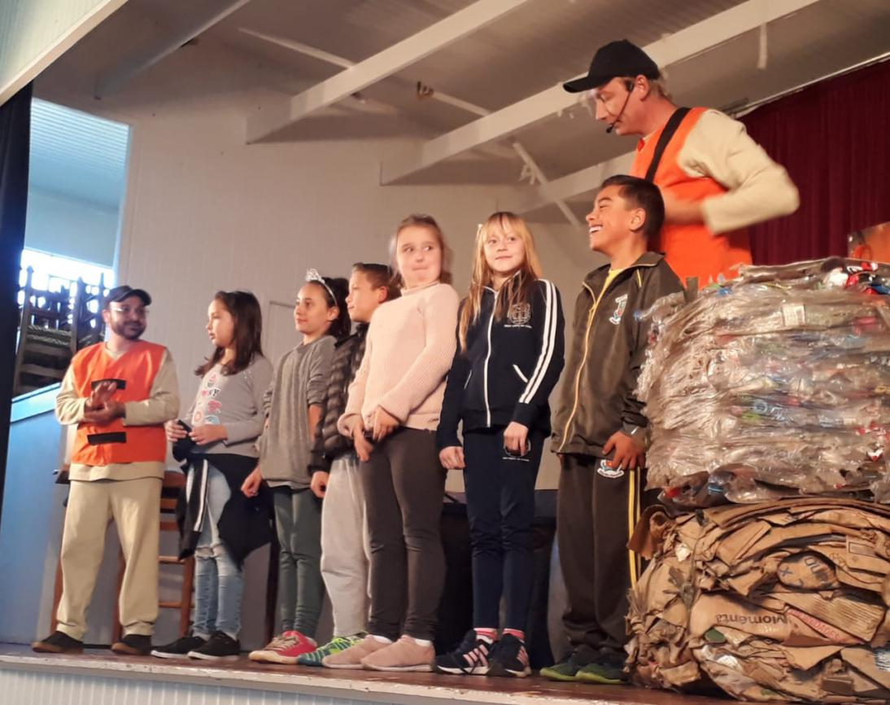
Figura 1 – Apresentação da peça teatral: “As Aventuras de Zeca e Juca no Meio Ambiente”
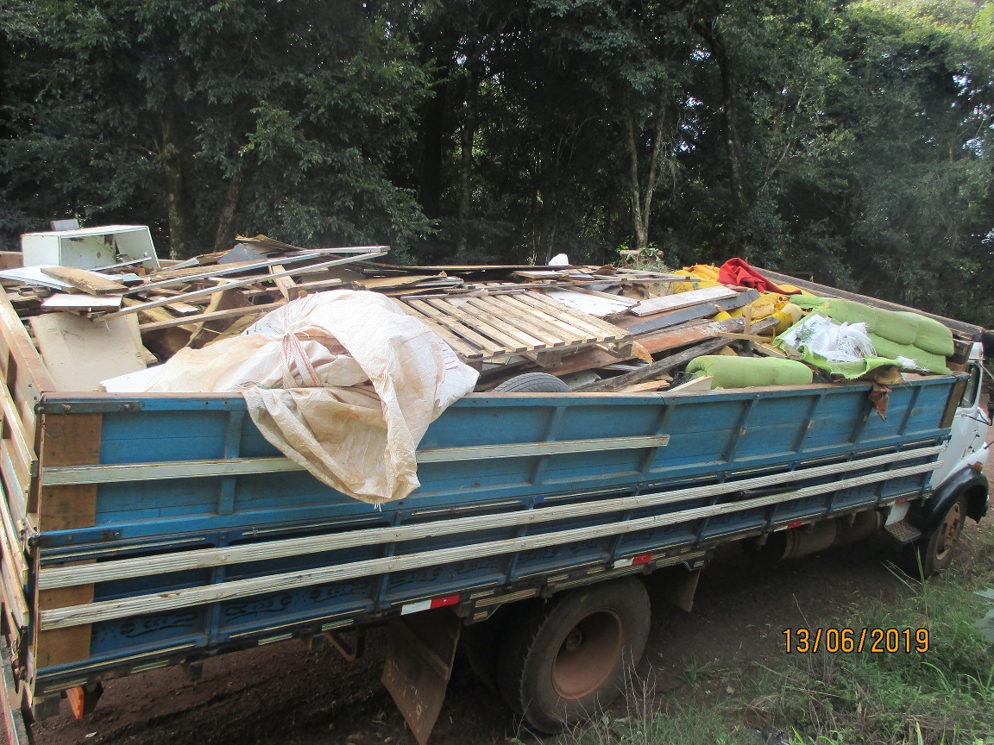
Figura 2 – Recolhimento dos 68 pontos de descarte irregular de lixo mapeados pela equipe de Meio Ambiente.
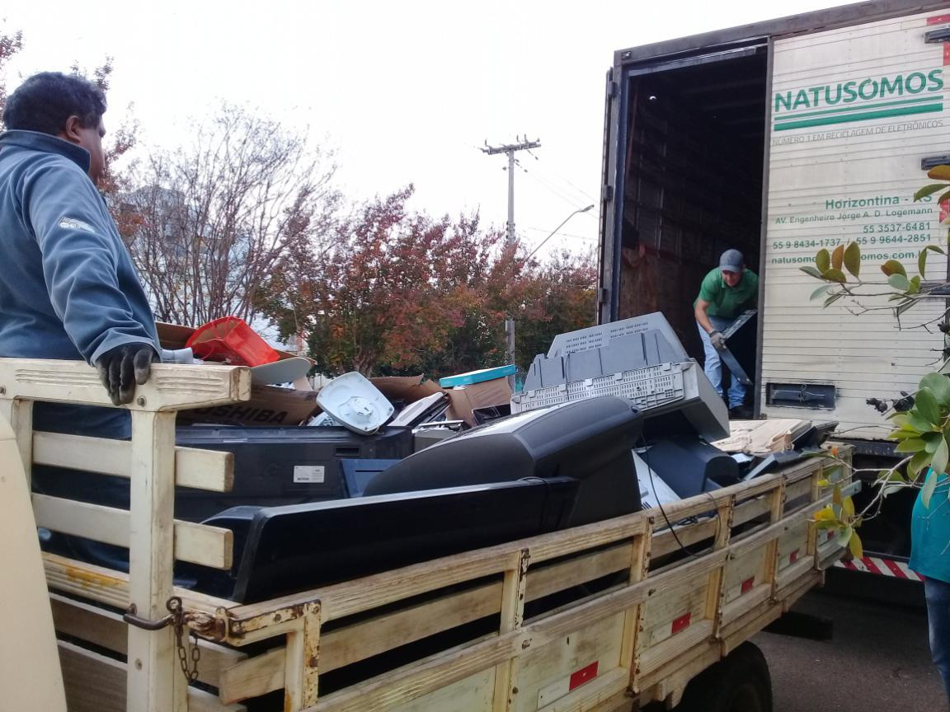
Figura 3 – Coleta de lixo eletroeletrônico com auxílio da Secretaria de Obras e Interact Club.
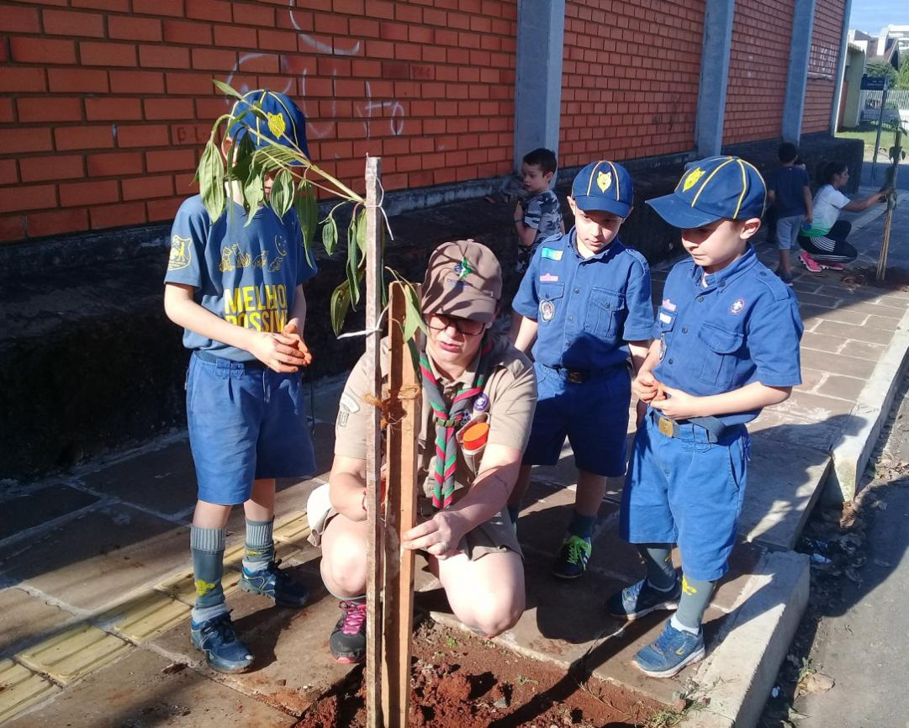
Figura 4 – Plantio de mudas do Programa “Arboriza Não-Me-Toque” com auxílio do Grupo de Escoteiros Guardiões da Nascente”.
Data
Junho/2019

Não-Me-Toque, 29 de agosto de 2019.

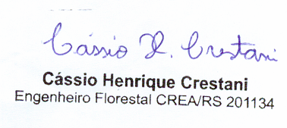___________________________________
Cássio Henrique Crestani
Departamento de Meio Ambiente

